高雄市 登革熱緊急防治
通 知 單
學校名稱

敬愛的家長：
近日□學校內□校園附近有登革熱疫情發生， 區衛生所將於
月 日(星期 ) 點，派員至本校進行室內外地毯式孳生源清除及化學防治緊急噴藥作業。(※噴藥作業安排於放學後，校園淨空期間執行。)
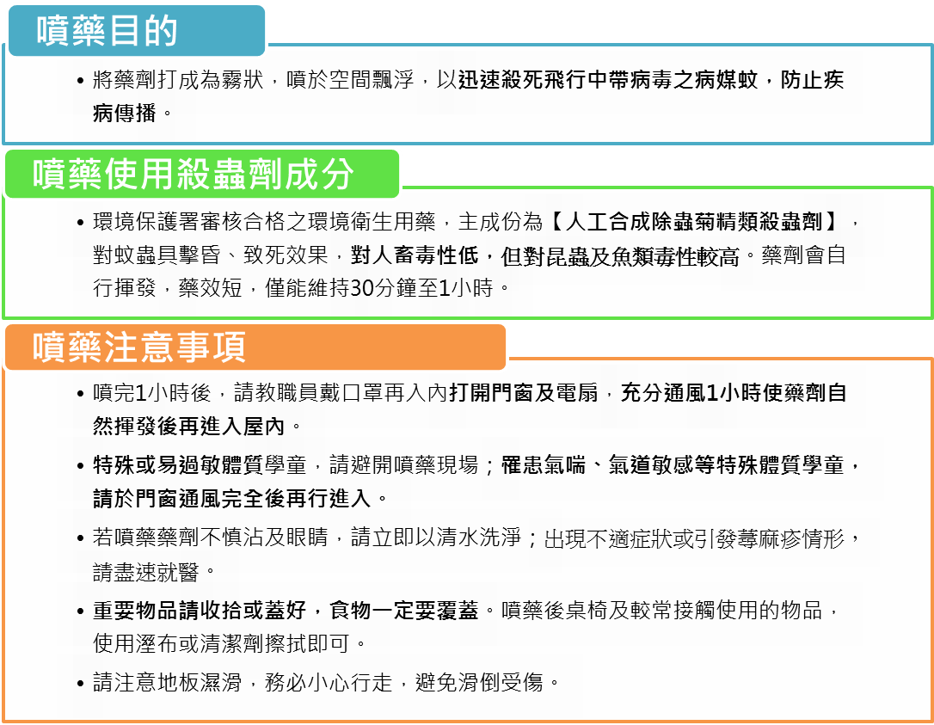
家人近期內如有出現發燒、頭痛、出疹、肌肉酸痛或關節痛等症狀，請儘速主動前往醫院看診或轄區衛生所採血檢驗，以免延誤就醫，同時也避免您與家人受到感染或造成社區疫情擴大。
確認為登革熱之病例，最好住院接受治療，如未住院者，請在家休養者，直到病情穩定（退燒後），無傳染之虞再出院或外出；若不得已須外出也請穿著長袖衣褲並噴防蚊液，以免病毒藉由病媒蚊叮咬再傳染家人或鄰居，影響大家的健康。
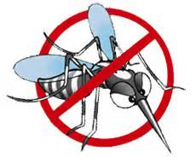
配合防疫工作，攜手杜絕登革熱
~高雄市政府衛生局關心您~

